Documento assinado digitalmente por: KELLY CRISTINA JORDANO NEVES,FERNANDA FERREIRA EL JAMEL
Para validar a(s) assinatura(s) ou baixar o original acesse acesse https://cia.tjmt.jus.br/publico/ValidarDocumento/default.aspx?codigoValidacao=50335970

ESTUDO TÉCNICO PRELIMINAR

CONTRATAÇÃO DE SERVIÇO CONTINUADO/2023

TELEFONIA MÓVEL / ATENDIMENTO DO PODER JUDICIÁRIO DE MATO GROSSO

Cuiabá, 02 de maio de 2023.

1

Documento assinado digitalmente por: KELLY CRISTINA JORDANO NEVES,FERNANDA FERREIRA EL JAMEL
Para validar a(s) assinatura(s) ou baixar o original acesse acesse https://cia.tjmt.jus.br/publico/ValidarDocumento/default.aspx?codigoValidacao=50335970

SÚMARIO
- JUSTIFICATIVA DA AQUISIÇÃO 3
  - Necessidade a ser atendida 3
  - Partes interessadas/público-alvo 5
  - Alinhamento entre a necessidade da contração e o planejamento estratégico do PJMT 5
- REQUISITOS DA SOLUÇÃO 5
  - Requisitos Técnicos 10
2 2. Requisitos Mínimos de Tecnologia para os Smartphones (Dados Técnicos do aparelho) 11
  - Requisitos da Concessão dos Smartphones 11
    - Requisitos Gerais de Garantia 12
    - Requisitos Gerais de Atendimento 13
  - Requisitos de Especificação dos Modens 13
- LEVANTAMENTO DE MERCARDO 1
- DESCRIÇÃO DA SOLUÇÃO COMO UM TODO 14
- DESCONTINUIDADE DO FORNECIMENTO DA SOLUÇÃO DE TIC 14
- ESTIMATIVA DAS QUANTIDADES A SEREM CONTRATADAS 15
- ESTIMATIVA DO VALOR DA CONTRATAÇÃO 18
- JUSTIFICATIVA PARA O PARCELAMENTO OU NÃO DA CONTRATAÇÃO 18
- CONTRATAÇÕES CORRELATAS E/OU INTERDEPENDENTES 19
- ATIVIDADES DE TRANSIÇÃO CONTRATUAL E DE ENCERRAMENTO DO CONTRATO 19
- DOS PRAZOS 19
  - Prazos de entrega dos bens/execução dos serviços 19
  - Prazo de vigência 20
  - Prazo de garantia dos serviços 20
- BENEFÍCIOS A SEREM ALCANÇADOS COM A CONTRATAÇÃO 20
- POSSÍVEIS IMPACTOS AMBIENTAIS 20
- DECLARAÇÃO DE VIABILIDADE 20
  - Justificativa da Viabilidade 20
- RESPONSÁVEIS 21
2

Documento assinado digitalmente por: KELLY CRISTINA JORDANO NEVES,FERNANDA FERREIRA EL JAMEL
Para validar a(s) assinatura(s) ou baixar o original acesse acesse https://cia.tjmt.jus.br/publico/ValidarDocumento/default.aspx?codigoValidacao=50335970

ESTUDO TÉCNICO PRELIMINAR DA CONTRATAÇÃO

INTRODUÇÃO
O Estudo Técnico Preliminar tem por objetivo identificar e analisar os cenários para o atendimento da demanda que consta no Documento de Oficialização da Demanda, bem como demonstrar a viabilidade técnica e econômica das soluções identificadas, fornecendo as informações necessárias para subsidiar o respectivo processo de contratação.

Referência: Art. 11 da IN SGD/ME nº 1/2019.

JUSTIFICATIVA DA AQUISIÇÃO

Necessidade a ser atendida

O Poder Judiciário do Estado de Mato Grosso, abriga um vasto número de varas cíveis e criminais, bem como os juizados especiais, unidades administrativas, além de toda a estrutura profissional abarcada pelo Tribunal de Justiça, sendo indispensáveis à prestação jurisdicional a que se destina e, que, para o cumprimento de seu mister institucional necessitam da contratação dos serviços continuados na área de comunicação.

Os meios de comunicação são serviços essenciais nas atividades do Poder Judiciário. Sendo necessário que exista a continuidade desses serviços de modo a garantir o pleno funcionamento das atividades, sejam elas administrativas ou judiciais.

Devido a diminuição da demanda de novos serviços de telefonia fixa, bem como os avanços tecnológicos em relação à telefonia móvel, faz-se necessária uma atualização no perfil da rede coorporativa a qual deverá se adaptar à novas tecnologias de comunicação.

Ademais, em razão da pandemia causada pela proliferação do vírus COVID-19, as atividades rotineiras físicas, denotaram uma mudança de perfil dos colaboradores com o advento dos trabalhos remotos.

Necessário se faz saber, que o contrato de telefonia móvel deste Poder Judiciário irá atingir o seu prazo limite de 60 (sessenta meses) previsto na Lei n. 8.666/93 em outubro de 2023, e que, caso não ocorra a contratação de novo serviço dessa natureza, ocasionará a interrupção da utilização dos serviços de telefonia no âmbito de todo o Poder Judiciário.

Neste contexto, a contratação aqui discriminada é indispensável, uma vez que o Poder
3

Documento assinado digitalmente por: KELLY CRISTINA JORDANO NEVES,FERNANDA FERREIRA EL JAMEL
Para validar a(s) assinatura(s) ou baixar o original acesse acesse https://cia.tjmt.jus.br/publico/ValidarDocumento/default.aspx?codigoValidacao=50335970

Judiciário do Estado de Mato Grosso não dispõe de tecnologia própria de comunicação capaz de substituir os serviços de telefonia móvel, justifica-se também a indispensabilidade por se tratar de um serviço necessário ao competente desempenho das atribuições da Administração Pública. Consoante, observa-se que devido à natureza continuada dos serviços, a contratação a ser efetuada deverá se estender por mais de um exercício financeiro, ininterruptamente.

Para a Administração, a economicidade da contratação em tela será obtida pela competitividade entre empresas do ramo mediante regular e adequado certame licitatório, cujo fator preponderante será a proposta mais vantajosa para a administração, qual seja, aquela que ofertar o menor preço e contemplar todas as exigências do edital.

Dessa forma, o objetivo da contratação do serviço de forma contínua, é de contratar empresa especializada para prestação de Serviço Móvel Pessoal - SMP para comunicação de voz ilimitada e dados, nas modalidades: Local, Longa Distância Nacional e Internacional em Viagem (roaming), pós- pago, com tecnologia digital 4G ou superior, com disponibilização de aparelhos e modens em comodato, SIM CARDS físicos e virtuais (e-SIM), a fim de atender às necessidades de telefonia móvel do Poder Judiciário do Estado de Mato Grosso.

A contratação se justifica pela essencialidade e imprescindibilidade do serviço de telefonia móvel, dada a importância deste serviço para a comunicação do Poder Judiciário de Mato Grosso e demais entidades públicas e privadas.

Além de atender às necessidades dos Servidores Públicos garantindo-lhes boas condições de trabalho, e consequentemente proporcionando melhores resultados para a administração pública e melhores serviços prestados aos advogados, jurisdicionados e público em geral, tendo em vista a virtualização generalizada em todos os meios de comunicação nos dias de hoje, somada ao cenário virtual que a Justiça alcança a cada dia, fruto da implantação da Justiça 4.0, que torna o sistema judiciário brasileiro mais próximo da sociedade ao disponibilizar novas tecnologias e inteligência artificial, dispondo de processos quase que 100% digitais, audiências virtuais, intimações via WhatsApp, atendimento de secretarias e gabinetes através de salas virtuais/links, etc.

Tudo isso gera uma maior economia aos cofres públicos, com menor movimentação física para a prestação dos serviços, sendo mais eficientes e consequentemente com um melhor atendimento aos padrões de qualidade exigidos pelo Poder Judiciário e maior rapidez.

Cabe salientar que o parquet de telefonia móvel utilizado atualmente pelo Poder Judiciário, em sua maioria, não atende aos novos requisitos de tecnologia 5G, razão pela qual, apresenta-se a necessidade de atualização dos aparelhos em substituição aos antigos, disponibilizando as tecnologias mais atuais, ficando de forma opcional a escolha de uso ou não, como forma de permitir o acesso a todos os colaboradores contemplados com estes equipamentos.

Além do mais a atual contratação de telefonia móvel não apresenta capacidade de fornecer a

4

Documento assinado digitalmente por: KELLY CRISTINA JORDANO NEVES,FERNANDA FERREIRA EL JAMEL
Para validar a(s) assinatura(s) ou baixar o original acesse acesse https://cia.tjmt.jus.br/publico/ValidarDocumento/default.aspx?codigoValidacao=50335970

quantidade de linhas e telefones móveis necessários para suprir a demanda, na qual, atualmente encontra-se represada.

O serviço de telefonia móvel será prestado em todas as unidades organizacionais do Poder Judiciário do Estado de Mato Grosso, a fim de assegurar a continuidade dos serviços institucionais.

Além de contemplar todos os novos núcleos, CEJUSCS, dentre outros canais de atendimento no âmbito do Poder Judiciário de Mato Grosso.

Partes interessadas/público-alvo

A presente contratação tem como partes interessadas os servidores do Poder Judiciário, tais como: Desembargadores, Magistrados, Coordenadores, Diretores, Gestores Gerais, Gabinetes, Secretarias, Núcleos de Conciliação e Atendimento, dentre outros cargos que requer atendimento ou execução do trabalho por meio de plataformas ou sistemas/aplicativos virtuais, com vistas a possibilitar a excelência do cumprimento das atividades dos jurisdicionados em geral.

Alinhamento entre a necessidade da contração e o planejamento estratégico do PJMT

Esta contratação encontra-se alinhada com o Plano Estratégico 2021-2026 do PJMT, objetiva-se a garantia de maior efetividade na prestação jurisdicional, com uso de ferramentas tecnológicas colaborativas, dada a necessidade de ressignificar o novo modelo de negócio.

A necessidade desta contratação encontra guarida no fato de que a vigência do contrato atual findará no mês de outubro do ano de 2023, não podendo o PJMT ficar sem cobertura desse serviço, a fim de evitar maiores prejuízos quanto a prestação dos serviços de forma geral.

REQUISITOS DA SOLUÇÃO

Para que haja o cumprimento do objeto da contratação de forma competente, qual seja, prestação de serviço de telefonia móvel com disponibilização em comodato de aparelhos e mini modens, SIM CARDS físicos e virtuais, a empresa a ser contratada deverá cumprir requisitos míni- mos de qualidade para o total funcionamento dos serviços de telefonia, mantendo atualizada a co- bertura dos serviços de forma a abranger o maior número de comarcas do Poder Judiciário, bem como, fornecer sinal limpo, sem falhas, atualizações tecnológicas frequentes em todas as linhas, SIM CARDS universais, possibilitando o atendimento em qualquer modelo de aparelho, internet de alta qualidade, tendo em vista a necessidade de se realizar audiências, sessões, atendimento de despa- chos, intimações, etc, tudo isso de forma totalmente virtual. Além de prepostos preparados para dar o suporte e atendimento necessário as intercorrências do contrato e/ou solicitações.

5

Documento assinado digitalmente por: KELLY CRISTINA JORDANO NEVES,FERNANDA FERREIRA EL JAMEL
Para validar a(s) assinatura(s) ou baixar o original acesse acesse https://cia.tjmt.jus.br/publico/ValidarDocumento/default.aspx?codigoValidacao=50335970

Segue abaixo mapa de cobertura por tecnologia (2G, 3G e 4G) das três principais empre- sas atuantes no mercado hoje, com dados de junho de 2022 (fonte: https://www.gov.br/anatel/pt- br/regulado/universalizacao/mapa-da-telefonia-movel-no-pais-por-tecnologia-2g-3g-e-4g):
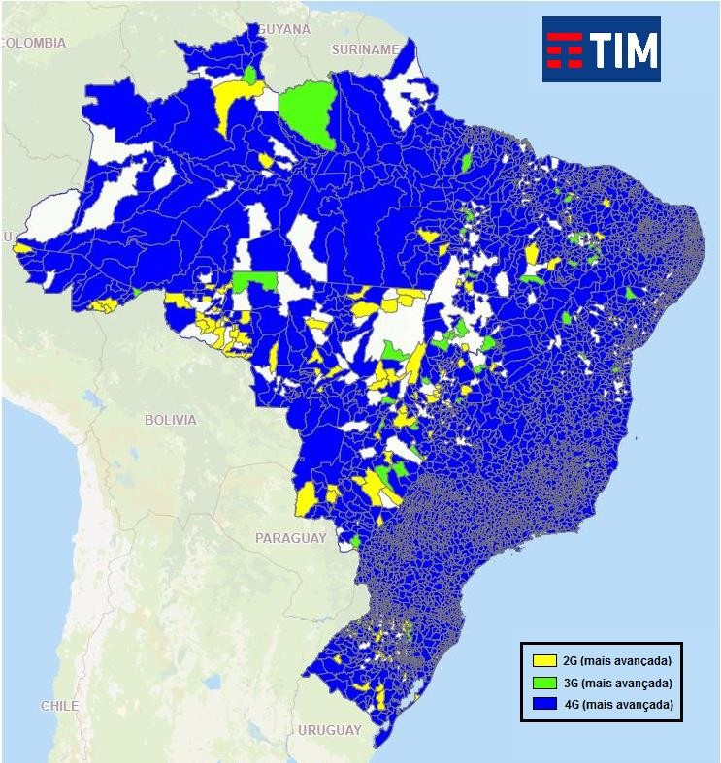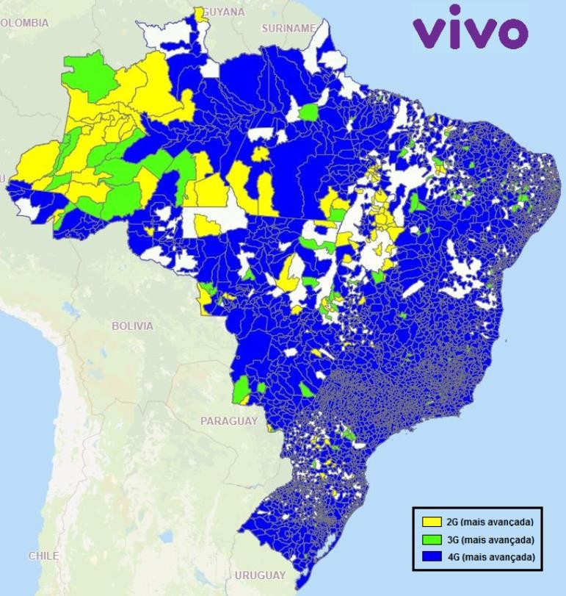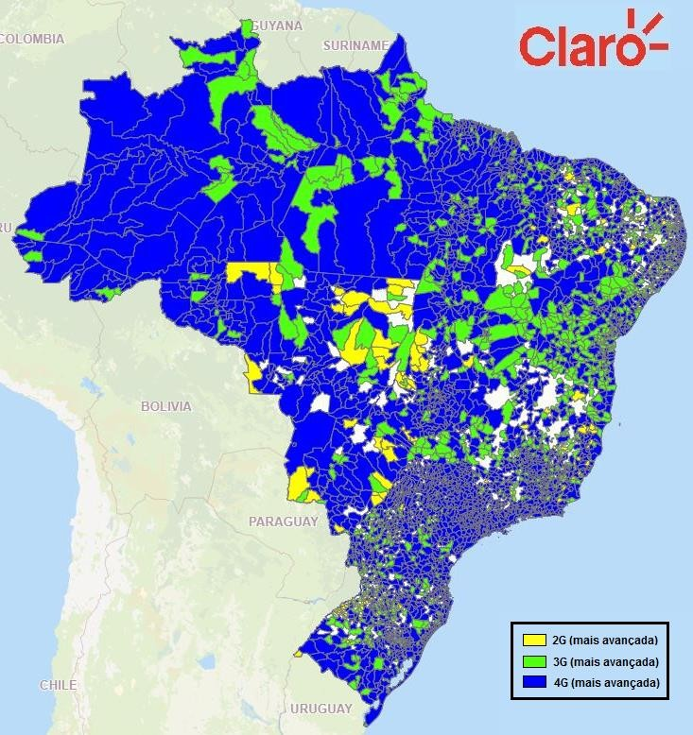

Já as representações seguintes evidenciam a quantidade de municípios atendidos, pela tecnologia 4G, por prestadora:

6

Documento assinado digitalmente por: KELLY CRISTINA JORDANO NEVES,FERNANDA FERREIRA EL JAMEL
Para validar a(s) assinatura(s) ou baixar o original acesse acesse https://cia.tjmt.jus.br/publico/ValidarDocumento/default.aspx?codigoValidacao=50335970

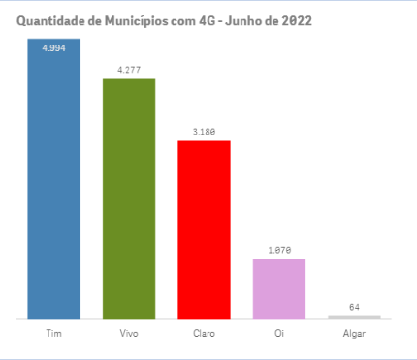

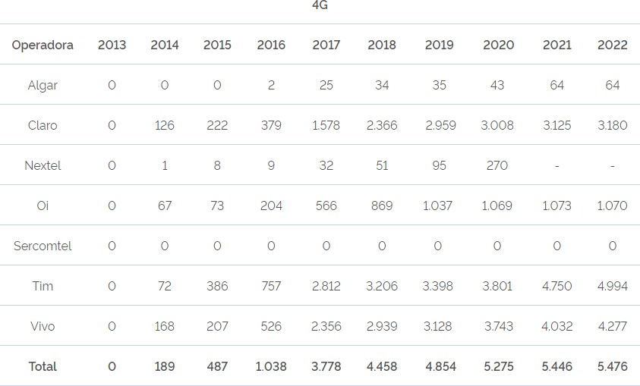

Abaixo segue planilha de todos os municípios do Estado de Mato Grosso que tem Comar- cas, totalizando o número de 79, onde é possível verificar quais prestadoras estão disponíveis e com qual tecnologia, observa-se na mesma oportunidade que a Operadora CLARO atende um total de 78 Comarcas, a operadora VIVO atende 72 Comarcas, enquanto a TIM possuí cobertura em apenas 69 Comarcas do Estado, sendo a CLARO a operadora de maior abrangência dos serviços de telefonia móvel dentre as Comarcas do Poder Judiciário, conforme dados atualizados até junho/2022 pela ANATEL.

Documento assinado digitalmente por: KELLY CRISTINA JORDANO NEVES,FERNANDA FERREIRA EL JAMEL
Para validar a(s) assinatura(s) ou baixar o original acesse acesse https://cia.tjmt.jus.br/publico/ValidarDocumento/default.aspx?codigoValidacao=50335970

 |  |  | CLARO |  |  | TIM |  |  | VIVO
UF | AR | Município | 2G | 3G | 4G | 2G | 3G | 4G | 2G | 3G | 4G
MT | 66 | Água Boa-MT | SIM | NÃO | NÃO | SIM | NÃO | SIM | SIM | SIM | NÃO
MT | 66 | Alta Floresta-MT | SIM | SIM | SIM | SIM | SIM | SIM | SIM | SIM | SIM
MT | 66 | Alto Araguaia-MT | SIM | SIM | SIM | SIM | NÃO | SIM | SIM | SIM | SIM
MT | 66 | Alto Garças-MT | SIM | SIM | SIM | NÃO | SIM | SIM | SIM | SIM | SIM
MT | 66 | Alto Taquari-MT | SIM | SIM | NÃO | SIM | NÃO | NÃO | SIM | SIM | SIM
MT | 66 | Apiacás-MT | NÃO | SIM | NÃO | SIM | NÃO | SIM
MT | 65 | Araputanga-MT | SIM | SIM | SIM | SIM | NÃO | SIM | SIM | SIM | SIM
MT | 65 | Arenápolis-MT | SIM | SIM | NÃO | SIM | SIM | SIM | SIM | SIM | SIM
MT | 66 | Aripuanã-MT | SIM | SIM | SIM | SIM | NÃO | SIM | SIM | NÃO | NÃO
MT | 65 | Barra do Bugres-MT | SIM | SIM | SIM | SIM | NÃO | SIM | SIM | SIM | SIM
MT | 66 | Barra do Garças-MT | SIM | SIM | SIM | SIM | SIM | SIM | SIM | SIM | SIM
MT | 66 | Brasnorte-MT | SIM | SIM | NÃO | NÃO | NÃO | SIM | SIM | SIM | SIM
MT | 65 | Cáceres-MT | SIM | SIM | SIM | SIM | SIM | SIM | SIM | SIM | SIM
MT | 66 | Campinápolis-MT | NÃO | SIM | NÃO | SIM | NÃO | NÃO
MT | 65 | Campo Novo do Parecis-MT | SIM | SIM | SIM | SIM | SIM | SIM | SIM | SIM | SIM
MT | 66 | Campo Verde-MT | SIM | SIM | SIM | SIM | SIM | SIM | SIM | SIM | SIM
MT | 66 | Canarana-MT | SIM | NÃO | NÃO | SIM | SIM | NÃO | SIM | SIM | SIM
MT | 65 | Chapada dos Guimarães-MT | SIM | SIM | SIM | SIM | SIM | SIM | SIM | SIM | SIM
MT | 66 | Cláudia-MT | SIM | NÃO | NÃO | SIM | NÃO | SIM | SIM | SIM | SIM
MT | 66 | Colíder-MT | SIM | SIM | SIM | SIM | SIM | SIM | SIM | SIM | SIM
MT | 66 | Colniza-MT | SIM | NÃO | NÃO | SIM | SIM | NÃO
MT | 65 | Comodoro-MT | SIM | SIM | SIM | SIM | SIM | SIM | SIM | SIM | SIM
MT | 66 | Cotriguaçu-MT | SIM | NÃO | NÃO
MT | 65 | Cuiabá-MT | SIM | SIM | SIM | SIM | SIM | SIM | SIM | SIM | SIM
MT | 65 | Diamantino-MT | SIM | SIM | SIM | SIM | NÃO | SIM | SIM | SIM | SIM
MT | 66 | Dom Aquino-MT | SIM | SIM | SIM | SIM | SIM | SIM | SIM | SIM | SIM
MT | 66 | Feliz Natal-MT | SIM | SIM | SIM | SIM | NÃO | SIM | SIM | SIM | SIM
MT | 66 | Guarantã do Norte-MT | SIM | SIM | SIM | SIM | SIM | SIM | SIM | SIM | SIM
MT | 66 | Guiratinga-MT | SIM | SIM | SIM | NÃO | SIM | SIM | SIM | SIM | SIM
MT | 66 | Itaúba-MT | SIM | SIM | SIM | NÃO | NÃO | SIM | SIM | SIM | SIM
MT | 65 | Itiquira-MT | SIM | SIM | SIM |  |  |  | SIM | SIM | SIM
MT | 66 | Jaciara-MT | SIM | SIM | SIM | SIM | SIM | SIM | SIM | SIM | SIM
MT | 65 | Jauru-MT | SIM | SIM | SIM | SIM | NÃO | SIM | SIM | SIM | NÃO
MT | 66 | Juara-MT | SIM | SIM | SIM | SIM | SIM | SIM | SIM | SIM | SIM
MT | 66 | Juína-MT | SIM | SIM | SIM | SIM | SIM | SIM | SIM | SIM | SIM
MT | 66 | Juscimeira-MT | SIM | SIM | SIM | SIM | SIM | SIM | SIM | SIM | SIM
MT | 65 | Lucas do Rio Verde-MT | SIM | SIM | SIM | SIM | SIM | SIM | SIM | SIM | SIM
MT | 65 | Vila Bela da Santíssima Trindade-MT | SIM | NÃO | NÃO | SIM | SIM | SIM | SIM | NÃO | NÃO
MT | 66 | Marcelândia-MT | SIM | NÃO | NÃO | SIM | NÃO | NÃO | SIM | SIM | SIM
MT | 66 | Matupá-MT | SIM | SIM | SIM | SIM | NÃO | NÃO | SIM | SIM | SIM
MT | 65 | Mirassol d'Oeste-MT | SIM | SIM | SIM | SIM | NÃO | SIM | SIM | SIM | SIM
MT | 65 | Nobres-MT | SIM | SIM | SIM | SIM | NÃO | NÃO | SIM | SIM | SIM
MT | 65 | Nortelândia-MT | SIM | SIM | SIM | SIM | NÃO | NÃO | SIM | SIM | SIM
MT | 66 | Nova Canaã do Norte-MT | SIM | SIM | SIM | NÃO | SIM | SIM | SIM | SIM | SIM
MT | 65 | Nova Mutum-MT | SIM | SIM | SIM | SIM | NÃO | SIM | SIM | SIM | SIM
MT | 66 | Nova Ubiratã-MT | NÃO | SIM | NÃO |  |  |  | SIM | NÃO | SIM
MT | 66 | Nova Xavantina-MT | SIM | NÃO | NÃO | SIM | NÃO | NÃO | SIM | SIM | SIM
MT | 66 | Novo São Joaquim-MT | NÃO | SIM | NÃO | SIM | NÃO | NÃO
MT | 66 | Paranaíta-MT | SIM | SIM | SIM | NÃO | SIM | SIM | SIM | SIM | SIM
MT | 66 | Paranatinga-MT | SIM | NÃO | NÃO | SIM | NÃO | SIM | SIM | NÃO | NÃO
MT | 66 | Pedra Preta-MT | SIM | SIM | SIM | SIM | NÃO | SIM | SIM | SIM | SIM
MT | 66 | Peixoto de Azevedo-MT | SIM | SIM | SIM | SIM | SIM | SIM | SIM | SIM | SIM
MT | 65 | Poconé-MT | SIM | SIM | SIM | SIM | SIM | SIM | SIM | SIM | SIM
MT | 65 | Pontes e Lacerda-MT | SIM | SIM | SIM | SIM | SIM | SIM | SIM | SIM | SIM
MT | 66 | Porto Alegre do Norte-MT | NÃO | SIM | NÃO
MT | 66 | Porto dos Gaúchos-MT | SIM | SIM | SIM | SIM | NÃO | NÃO | NÃO | SIM | SIM
MT | 65 | Porto Esperidião-MT | SIM | SIM | SIM | SIM | SIM | SIM | SIM | SIM | SIM
MT | 66 | Poxoréo-MT | SIM | SIM | SIM | SIM | NÃO | SIM | SIM | SIM | SIM
MT | 66 | Primavera do Leste-MT | SIM | SIM | SIM | SIM | SIM | SIM | SIM | SIM | SIM
MT | 66 | Querência-MT | SIM | SIM | SIM |  |  |  | SIM | SIM | SIM
MT | 65 | São José dos Quatro Marcos-MT | SIM | SIM | SIM | SIM | SIM | SIM | SIM | SIM | SIM
MT | 66 | Ribeirão Cascalheira-MT | SIM | SIM | NÃO |  |  |  | SIM | SIM | SIM
MT | 65 | Rio Branco-MT | NÃO | SIM | NÃO | SIM | NÃO | SIM | NÃO | SIM | SIM
MT | 65 | São José do Rio Claro-MT | SIM | SIM | SIM | SIM | NÃO | NÃO | SIM | SIM | NÃO
MT | 66 | Rondonópolis-MT | SIM | SIM | SIM | SIM | SIM | SIM | SIM | SIM | SIM
MT | 65 | Rosário Oeste-MT | SIM | SIM | SIM | SIM | NÃO | SIM | SIM | SIM | SIM
MT | 65 | Santo Antônio do Leverger-MT | SIM | SIM | SIM | SIM | SIM | SIM | SIM | SIM | SIM
MT | 66 | São Félix do Araguaia-MT | SIM | NÃO | NÃO |  |  |  | SIM | SIM | NÃO
MT | 65 | Sapezal-MT | SIM | SIM | SIM | SIM | SIM | SIM | SIM | SIM | SIM
MT | 66 | Sinop-MT | SIM | SIM | SIM | SIM | SIM | SIM | SIM | SIM | SIM
MT | 66 | Sorriso-MT | SIM | SIM | SIM | SIM | SIM | SIM | SIM | SIM | SIM
MT | 66 | Tabaporã-MT | SIM | SIM | SIM |  |  |  | SIM | NÃO | SIM
MT | 65 | Tangará da Serra-MT | SIM | SIM | SIM | SIM | SIM | SIM | SIM | SIM | SIM
MT | 66 | Tapurah-MT | SIM | SIM | SIM |  |  |  | SIM | SIM | SIM
MT | 66 | Terra Nova do Norte-MT | SIM | NÃO | NÃO | NÃO | SIM | SIM | SIM | SIM | SIM
MT | 65 | Várzea Grande-MT | SIM | SIM | SIM | SIM | SIM | SIM | SIM | SIM | SIM
MT | 66 | Vera-MT | SIM | SIM | SIM | SIM | NÃO | SIM | SIM | SIM | SIM
MT | 66 | Vila Rica-MT | SIM | NÃO | NÃO | SIM | NÃO | NÃO | SIM | NÃO | NÃO
MT | 66 | Nova Monte Verde-MT

Documento assinado digitalmente por: KELLY CRISTINA JORDANO NEVES,FERNANDA FERREIRA EL JAMEL
Para validar a(s) assinatura(s) ou baixar o original acesse acesse https://cia.tjmt.jus.br/publico/ValidarDocumento/default.aspx?codigoValidacao=50335970

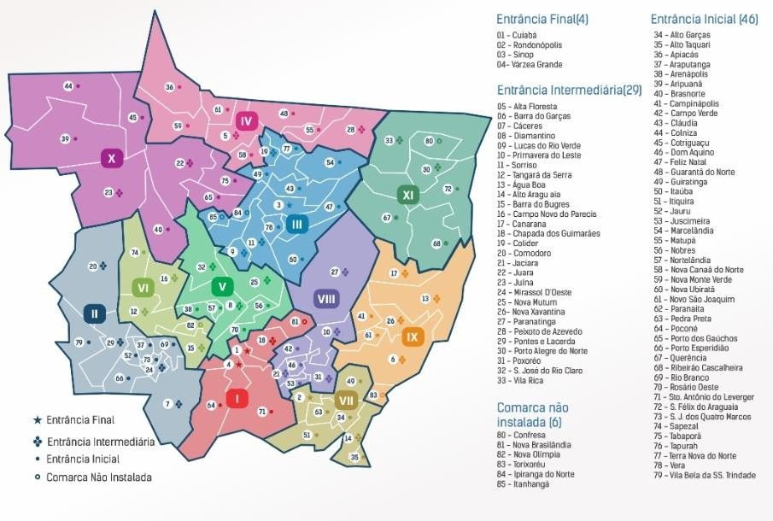COMARCAS DO PJMT

Apesar da natureza privada da telefonia móvel, a Anatel tem estabelecido obrigações de cobertura nos municípios brasileiros em seus editais de licitação de radiofrequência, pois como o serviço depende de radiofrequência e as faixas devem ser destinadas em caráter de exclusividade para prevenir interferências, o direito de uso de tais faixas é leiloado pela Agência.

Nesses leilões tem sido imposto “compromissos de abrangência”, que determinam às operadoras prazos e tecnologias para oferta em todos os municípios do país. Ou seja, o status atual de atendimento de municípios com telefonia móvel é fruto do avanço natural das operadoras, decor- rente de seus interesses comerciais, combinados com compromissos estabelecidos pela Anatel em seus editais de licitação de radiofrequência. Atualmente existem obrigações de atendimento com telefonia móvel 2G, 3G e 4G.

O serviço possui natureza continuada, visto que em decorrência de sua essenciali- dade, visa atender a uma necessidade pública de forma permanente e contínua (art. 15, da Instrução Normativa n° O5/2017).
Subseção II
Dos Serviços Prestados de Forma Contínua e Não Contínua
Art. 15. Os serviços prestados de forma contínua são aqueles que, pela sua essenciali- dade, visam atender à necessidade pública de forma permanente e contínua, por mais de um exercício financeiro, assegurando a integridade do patrimônio público ou o funcio- namento das atividades finalísticas do órgão ou entidade, de modo que sua interrupção

Documento assinado digitalmente por: KELLY CRISTINA JORDANO NEVES,FERNANDA FERREIRA EL JAMEL
Para validar a(s) assinatura(s) ou baixar o original acesse acesse https://cia.tjmt.jus.br/publico/ValidarDocumento/default.aspx?codigoValidacao=50335970

possa comprometer a prestação de um serviço público ou o cumprimento da missão ins- titucional.

Após análise realizada pelo órgão gerenciador e considerando a natureza do serviço a ser prestado entende-se pela não exigência da garantia contratual, visto que os serviços a serem executados não geram riscos quanto a responsabilização subsidiária da administração que venha a trazer comprometimento financeiro para órgão tomador dos serviços por parte da má execução do contrato pela contratada.

A empresa prestadora do serviço deverá deter expertise quanto a utilização do serviço de telefonia móvel contemplada no contrato, desde a preparação dos funcionários para um melhor atendimento das demandas do Poder Judiciário, com maior agilidade e eficácia, bem como, deverá atender no que couber, os critérios de sustentabilidade ambiental, conforme Resolução n. 400/2021 do CNJ, quanto a destinação dos aparelhos devolvidos para descarte.

Os serviços a serem prestados pela empresa contratada deverão pautar-se sempre pelo uso racional de recursos e equipamentos, de forma a evitar e prevenir o desperdício de insumos e material consumidos, bem como a geração excessiva de resíduos a fim de atender às diretrizes de responsabilidade ambiental adotadas pelo Poder Judiciário do Estado de Mato Grosso conforme Resolução n. 347/2020 do CNJ.

A solução deve prover mecanismos que assegurem a segurança das comunicações realizadas, no tocante à disponibilidade, integridade e confidencialidade.

É dever da CONTRATADA observar entre outras: o menor impacto sobre recursos naturais como flora, fauna, ar, solo e água; preferência para materiais, tecnologias e matérias-primas de origem local; maior eficiência na utilização de recursos naturais como água e energia; maior geração de empregos, preferencialmente com mão de obra local; maior vida útil e menor custo de manutenção do bem; uso de inovações que reduzam a pressão sobre recursos naturais; e origem ambientalmente regular dos recursos naturais utilizados nos bens e serviços.

A empresa contratada deverá apresentar mensalmente e sob demanda Nota Fiscal jun- tamente com fatura ou outro documento que ateste o detalhamento dos serviços prestados incluindo os pormenores das chamadas (número chamado e chamador, duração, data e hora da chamada, dentre outros) e do valor do serviço, que deverá conter todos os tributos e encargos, conforme os preços contratados.

Requisitos Técnicos

A contratada deverá garantir o pleno funcionamento do serviço de telefonia móvel nas dependências do órgão gerenciador e em todas as comarcas integrantes do Poder Judiciário.

10

Documento assinado digitalmente por: KELLY CRISTINA JORDANO NEVES,FERNANDA FERREIRA EL JAMEL
Para validar a(s) assinatura(s) ou baixar o original acesse acesse https://cia.tjmt.jus.br/publico/ValidarDocumento/default.aspx?codigoValidacao=50335970

A prestação do serviço deverá ser de forma ininterrupta, 24h (vinte e quatro horas) por dia, 07 (sete) dias por semana, com garantia de disponibilidade anual mínima de 99% (noventa e nove por cento), com exceção dos casos de interrupções programadas.

A Contratada deverá garantir o sigilo e a confidencialidade das chamadas telefônicas, bem como de todas as informações de que venha a ter conhecimento por conta da prestação do serviço objeto deste instrumento, fazendo tal exigência também a seus empregados que venham a prestar serviços no âmbito do Poder Judiciário.

A quebra ou violação do sigilo telefônico e de dados, salvo por ordem judicial nas hipóteses e na forma que a lei estabelecer para fins de investigação criminal ou instrução processual penal, a qualquer momento, ensejará a rescisão unilateral do contrato, sem prejuízo de outras sanções cabíveis.

Requisitos Mínimos de Tecnologia para os Smartphones (Dados Técnicos do aparelho)

Dados Técnicos do Aparelho:

Sistema operacional Android ou iOS, versão atualizada; Rede GSM QuadriBand (850/900/1800 /1900MHz); Acesso a rede de dados 3G, 4G e 5G nos padrões autorizados pela ANATEL; Processador de no mínimo 8 núcleos (Octa-core) com velocidade mínima de 2.0 GHz para o Sistema Android e processador mínimo 2x 2,65 GHz + 4x1.8 GHz para o sistema operacional iOS; Memória de armazenamento interno com capacidade mínima de 64GB Android/iOS; Memória RAM mínima de 4GB tanto para Androido/iOS; Tamanho de tela mínima 6.0'' Android/iOS; Bateria com capacidade mínima de 4500 mAh para Android e 3000 mAH para iOS; Tela com touchscreen capacitivo e multi touch; Câmera traseira e frontal com no mínimo 12 Mp; Acessórios: carregador bivolt, cabo USB e manual de instruções de uso do aparelho em português; Funcionalidades Mínimas: a) Alerta vibratório, viva voz, vídeo chamadas, controle de chamadas, mensagens (SMS, MMS, e- mail); b) Navegador WEB; c) Alarme, calculadora, calendário e gravador de voz.

Modelos considerados como referência para a definição dos requisitos: IPHONE 13 ou superior, Galaxy S23, Motorola EDGE 30, e outros modelos com características similares ou superiores.

Requisitos da Concessão dos Smartphones:

Em relação ao fornecimento de aparelhos celulares, dentre outros equipamentos que sejam necessários à perfeita instalação e execução do serviço objeto desta licitação será adotado o COMODATO como regime de cessão de equipamentos.

Os aparelhos deverão ser disponibilizados ao Tribunal de Justiça do Estado de Mato Grosso em duas etapas, sendo 50% (cinquenta por cento) em 30 (trinta) dias da assinatura do contrato e 50% (cinquenta por cento) após o período de 6 (seis) meses (seis meses) da primeira entrega, na Diretoria Geral do TJMT, para os Fiscais do Contrato, no caso de manter a mesma prestadora de

11

Documento assinado digitalmente por: KELLY CRISTINA JORDANO NEVES,FERNANDA FERREIRA EL JAMEL
Para validar a(s) assinatura(s) ou baixar o original acesse acesse https://cia.tjmt.jus.br/publico/ValidarDocumento/default.aspx?codigoValidacao=50335970

serviço, em caso de troca da empresa contratada, os aparelhos deverão ser entregues todos de uma vez em até 30 (trinta) dias corridos da assinatura do termo.

Os aparelhos deverão ser novos, certificados pela ANATEL, sem uso, em linha de produção e acondicionados em suas embalagens originais lacradas, de forma a permitir completa segurança quanto a sua originalidade e integridade.

A Contratada deverá fornecer, sem custo adicional, pelo período de 20 (vinte) meses do contrato, aparelhos smartphones novos, em quantidade correspondente ao número de linhas e man- ter tecnologicamente atualizados ao mercado, que permitirão o acesso aos serviços objeto deste es- tudo, compatíveis com os aparelhos comercializados.

Os modelos de aparelhos a serem disponibilizados deverão ser apresentados junta- mente a proposta comercial encaminhada à contratante para análise da compatibilidade do modelo apresentado com as especificações constantes neste estudo.

A cada finalização de vigência do contrato, caso o mesmo venha a ser renovado, os aparelhos (smartphones) e acessórios cedidos pela contratada, passarão por avaliação da contratante, quanto à adequada funcionalidade do equipamento podendo ser solicitada a substituição do aparelho que apresentar problemas quanto ao funcionamento, que inviabilize a execução do serviço contratado, ou por se tratar se alguma tecnologia que acabe ficando defasada. Este deverá ser recolhido e substi- tuído por novo e tecnologicamente atualizado, com características técnicas iguais ou superiores ao do aparelho recolhido.

Após o encerramento do contrato, os aparelhos fornecidos pela licitante vencedora se- rão devolvidos em um prazo de até 120 (cento e vinte) dias ou até que a nova empresa forneça o quantitativo de aparelhos correspondentes.

No caso de defeitos de fábrica nos aparelhos ou acessórios a licitante vencedora deverá providenciar a sua substituição, fornecendo ao contratante, sem ônus, outro aparelho, para utilização do mesmo número do substituído, de forma a não haver interrupção do serviço.

No caso de aparelho ou acessórios que apresentarem defeitos por mau uso devidamente comprovado pelas partes, a contratante providenciará o conserto ou a substituição, conforme o caso, por outro do mesmo modelo ou compatível com as características deste item.

Requisitos Gerais de Garantia

      - Os aparelhos devem possuir garantia total de no mínimo 02 (dois) anos;
      - Os reparos nos aparelhos devem ser preferencialmente ON-SITE;

12

Documento assinado digitalmente por: KELLY CRISTINA JORDANO NEVES,FERNANDA FERREIRA EL JAMEL
Para validar a(s) assinatura(s) ou baixar o original acesse acesse https://cia.tjmt.jus.br/publico/ValidarDocumento/default.aspx?codigoValidacao=50335970

      - Na impossibilidade de executar o reparo onde os equipamentos se encontram (ON-SITE), os reparos podem ser executados no centro de manutenção da Fa- bricante, ficando a cargo desta os custos com transporte na retirada e entrega dos equipamentos;
      - A contratada deve fornecer número de Central de atendimento para abertura de chamados de garantia, comprometendo-se a manter tais registros com as respectivas descrições dos problemas;
      - Durante o prazo de garantia será substituída sem ônus para o órgão Contra- tante, a parte ou peça defeituosa salvo quando for defeito por uso inadequado do equipamento, comprovado por laudo;
      - A garantia de fábrica diz respeito aos defeitos (vícios redibitórios), falhas ou defeitos ocultos existentes no objeto passível de o tornarem impróprio ao uso a que se destina ou lhe diminuir sensivelmente o valor, de tal modo que o ato negocial não se realizaria;
      - Os serviços de garantia deverão incluir os custos de pessoal, deslocamento, peças, insumos, impostos e todos os demais custos que eventualmente sejam necessários, sem nenhum ônus adicional para o TJMT, exceto quando o defeito tiver sido consequência de negligência ou mau uso dos equipamentos.

Requisitos Gerais de Atendimento

      - A CONTRATADA deverá disponibilizar central de atendimento, com número para ligação gratuita, para abertura de chamados de manutenção. A central de atendimento deverá estar disponível em horário comercial em dias úteis;
      - Os chamados deverão ser solucionados em até 08 horas úteis nas áreas metro- politanas das capitais e em até 16 horas úteis nas demais localidades em regime de atendimento em horário comercial; e
      - O prazo para atendimento/reparo em garantia é de 24 horas para abertura do chamado, e de 15 dias úteis para resolução do problema, mesmo quando im- plicar em troca de peça ou componentes.

Requisitos de Especificação dos Modens:

Modem USB 3G/4G novo nos padrões autorizados pela ANATEL para transmissão de dados para acesso sem fio à internet; Interface Wi-Fi para compartilhamento de conexão com um roteador; Rede GSMQuadriBand (850/900/1800/1900 MHz) Compatibilidade com os seguintes Sistemas Operacionais: Ubuntu versão 13.10 ou superior; Microsoft Windows 7, 8 e 10; e Mac OS; Compatibilidade tecnológica com a redee serviços prestados pela Contratada; Antena embutida; Porta USB 2.0 ou superior; Deverão ser fornecidos os acessórios necessários ao pleno funcionamento dos Modems, incluindo software de instalação e manualdo usuário (será aceito arquivo digital).

13

Documento assinado digitalmente por: KELLY CRISTINA JORDANO NEVES,FERNANDA FERREIRA EL JAMEL
Para validar a(s) assinatura(s) ou baixar o original acesse acesse https://cia.tjmt.jus.br/publico/ValidarDocumento/default.aspx?codigoValidacao=50335970

LEVANTAMENTO DE MERCADO

Os órgãos públicos, para atendimento de suas necessidades de comunicações, contratam a prestação do serviço no mercado regulamentado pela Agência Nacional de Telecomunicações – ANATEL.

DESCRIÇÃO DA SOLUÇÃO COMO UM TODO

Continuidade nos serviços essenciais da infraestrutura interna da rede de dados e voz.
Contratação da prestação de serviço de Telefonia Móvel Pessoal - SMP nas modalidades Local, Longa Distância Nacional (LDN) e Longa Distância Internacional (LDI) a ser executado de forma contínua.
Levantou-se a hipótese de trabalhar com um auxílio celular, entretanto, entende-se como uma alternativa inviável, diante da possibilidade de se confundir o uso funcional com o uso pessoal, ensejando em um gasto excessivo ao erário público.

DESCONTINUIDADE DO FORNECIMENTO DA SOLUÇÃO DE TIC

O Contrato 107/2018-TJMT/CLARO possui vigência até 23 de outubro de 2023. Por tratar-se de serviço essencial de telecomunicações indispensável ao bom funcionamento deste órgão, terá que ser contínuo, sem interrupções, salvo nas situações excepcionais previstas na própria regulamentação que disciplina a matéria.
Desta forma, os serviços deverão ser prestados de forma ininterrupta, 24 (vinte e quatro) horas por dia, 7 (sete) dias por semana. A interrupção do serviço causaria danos na comunicação interna e externa por meio do serviço móvel de voz utilizado pelos magistrados e servidores do Tribunal.
Para evitar a descontinuidade dos serviços a nova contratada fará a portabilidade dos números das linhas utilizadas atualmente no contrato da CLARO, ficando a atual Contratada ciente de que não poderá fazer qualquer alteração nas linhas contratadas até que a portabilidade tenha sido completamente finalizada, mediante oficio formal do PJMT informando a conclusão da portabilidade e autorizando o encerramento do contrato.
A solução não possui caráter definitivo, podendo ser revista conforme movimentação do mercado, compreendida pelo surgimento de novas empresas, novas tecnologias e/ou pela oferta de novos serviços.
Recomenda-se a realização de uma análise de viabilidade técnica e econômico- financeira, com periodicidade anual. No caso de uma interrupção contratual definitiva pela CONTRATADA deverão ser realizadas contratações de caráter excepcional/emergencial para a sustentação da continuidade do negócio, assim como, concomitantemente, deverá ser iniciado com urgência processo licitatório para uma nova contratação definitiva e aplicadas as devidas sanções na CONTRATDA, conforme as cláusulas específicas previstas no contrato e termo de referência.

Documento assinado digitalmente por: KELLY CRISTINA JORDANO NEVES,FERNANDA FERREIRA EL JAMEL
Para validar a(s) assinatura(s) ou baixar o original acesse acesse https://cia.tjmt.jus.br/publico/ValidarDocumento/default.aspx?codigoValidacao=50335970

ESTIMATIVA DAS QUANTIDADES A SEREM CONTRATADAS

Atualmente, no contrato 107/2018, vigente, há o total de 550 linhas de voz e dados e 200 linhas de dados, ativas no contrato de telefonia móvel do Poder Judiciário.
Buscando trazer equiparação na distribuição de linhas, nas Comarcas (1ª Instância), conforme quadros 3,4 e 5, e mantendo o quantitativo atual do TJMT (2ª Instância), quadro n. 2, considerando o novo cenário digital em que as atividades jurisdicionais e administrativas se encontram, neste estudo técnico preliminar, a necessidade imediata estimada de aquisição de linhas com aparelhos em comodato (celulares e modens) é de 1.100, conforme tabela abaixo:

Quadro n. 1

Distribuição | Contrato Atual | Nova Contratação
Entrância Final | 131 | 311
Entrância Intermediária | 135 | 258
Entrância Inicial | 120 | 179
CEJUSC | 00 | 50
Tribunal de Justiça | 164 | 202
Modem | 200 | 100
Total | 550 | 1.100

A distribuição das linhas deverá ser direcionada aos cargos, ficando assim, de forma definitiva vinculada ao respectivo cargo/setor, não acompanhando o servidor, com exceção dos Desembargadores e Magistrados, conforme tabelas abaixo:

Quadro n. 2

Itens | Tribunal de Justiça | Quantidade Estimada
1 | PRESIDÊNCIA | 1
2 | ASSESSORIA SENIOR PRESIDENCIA | 1
4 | VICE-PRESIDÊNCIA | 1
6 | CORREGEDORIA GERAL DA JUSTIÇA | 1
8 | DIRETORIA-GERAL | 1
9 | VICE DIRETORIA-GERAL | 1
10 | DESEMBARGADORES | 33
11 | GABINETE DOS DESEMBARGADORES | 33
12 | COORDENADORIAS | 15
13 | CEJUSC | 50
14 | DIRETORIAS | 43
15 | NÚCLEOS | 2
16 | PLANTÃO | 2
17 | OUTROS | 68
 | TOTAL | 252

Documento assinado digitalmente por: KELLY CRISTINA JORDANO NEVES,FERNANDA FERREIRA EL JAMEL
Para validar a(s) assinatura(s) ou baixar o original acesse acesse https://cia.tjmt.jus.br/publico/ValidarDocumento/default.aspx?codigoValidacao=50335970

Quadro n. 3 – Comarcas de Entrância Final

Comarcas - Final | Nº de Magis- trados | Nº de Va- ras/Juizados | Diretorias do Fórum | Plan- tões | Total
1. CUIABÁ | 138 | 64 | 1 | 2 | 205
2. RONDONÓPOLIS | 15 | 17 | 1 | 2 | 35
3. SINOP | 11 | 12 | 1 | 2 | 26
4. VÁRZEA GRANDE | 20 | 22 | 1 | 2 | 45
Totais | 184 | 115 | 4 | 8 | 311
Total Geral | 311

Quando n. 4 – Comarcas de Entrância Intermediária

Comarcas Entrância Intermediária | Qtdade de Magistrados | Qtdade de Varas/Juizados | Diretoria do Fórum | Plantão | Totais
1. ÁGUA BOA | 4 | 4 | 1 | 1 | 10
2. ALTA FLORESTA | 5 | 6 | 1 | 1 | 13
3. ALTO ARAGUAIA | 2 | 2 | 1 | 1 | 6
4. BARRA DO BUGRES | 3 | 3 | 1 | 1 | 8
5. BARRA DO GARÇAS | 7 | 7 | 1 | 1 | 16
6. CÁCERES | 8 | 8 | 1 | 1 | 18
7. CAMPO NOVO DO PARECIS | 2 | 2 | 1 | 1 | 6
8. CAMPO VERDE | 3 | 3 | 1 | 1 | 8
9. CANARANA | 2 | 2 | 1 | 1 | 6
10. CHAPADA DOS GUIMARÃES | 2 | 2 | 1 | 1 | 6
11. COLÍDER | 3 | 3 | 1 | 1 | 8
12. COMODORO | 2 | 2 | 1 | 1 | 6
13. DIAMANTINO | 1 | 3 | 1 | 1 | 6
14. JACIARA | 3 | 3 | 1 | 1 | 8
15. JUARA | 2 | 3 | 1 | 1 | 7
16. JUÍNA | 2 | 3 | 1 | 1 | 7
17. LUCAS DO RIO VERDE | 6 | 7 | 1 | 1 | 15
18. MIRASSOL D'OESTE | 1 | 3 | 1 | 1 | 6
19. NOVA MUTUM | 3 | 3 | 1 | 1 | 8
20. NOVA XAVANTINA | 2 | 2 | 1 | 1 | 6
21. PARANATINGA | 0 | 2 | 1 | 1 | 4
22. PEIXOTO DE AZEVEDO | 1 | 1 | 1 | 1 | 4
23. PONTES E LACERDA | 1 | 3 | 1 | 1 | 6
24. PORTO ALEGRE DO NORTE | 2 | 3 | 1 | 1 | 7
25. POXORÉU | 1 | 1 | 1 | 1 | 4

Documento assinado digitalmente por: KELLY CRISTINA JORDANO NEVES,FERNANDA FERREIRA EL JAMEL
Para validar a(s) assinatura(s) ou baixar o original acesse acesse https://cia.tjmt.jus.br/publico/ValidarDocumento/default.aspx?codigoValidacao=50335970

26. PRIMAVERA DO LESTE | 6 | 7 | 1 | 1 | 15
27. SÃO JOSÉ DO RIO CLARO | 1 | 2 | 1 | 1 | 5
28. SORRISO | 7 | 8 | 1 | 1 | 17
29. TANGARÁ DA SERRA | 8 | 8 | 1 | 1 | 18
30. VILA RICA | 1 | 1 | 1 | 1 | 4
Total | 91 | 107 | 30 | 30 | 258
Total Geral | 258

Quadro n. 5. Comarcas de Entrância Inicial

Comarcas - Entrância Inicial | Nº de Ma- gistrados | Nº de Varas/Ju- izados | Diretorias dos Fó- runs | Plantão | Totais
1. ALTO GARÇAS | 1 | 1 | 1 | 1 | 4
2. ALTO TAQUARI | 1 | 1 | 1 | 1 | 4
3. APIACÁS | 1 | 1 | 1 | 1 | 4
4. ARAPUTANGA | 0 | 1 | 1 | 1 | 3
5. ARENÁPOLIS | 1 | 1 | 1 | 1 | 4
6. ARIPUANÃ | 1 | 1 | 1 | 1 | 4
7. BRASNORTE | 1 | 1 | 1 | 1 | 4
8. CAMPINÁPOLIS | 1 | 1 | 1 | 1 | 4
8. CAMPINÁPOLIS | 1 | 1 | 1 | 1 | 4
10. COLNIZA | 1 | 1 | 1 | 1 | 4
11. COTRIGUAÇU | 1 | 1 | 1 | 1 | 4
12. DOM AQUINO | 1 | 1 | 1 | 1 | 4
13. FELIZ NATAL | 0 | 1 | 1 | 1 | 3
14. GUARANTÃ DO NORTE | 1 | 1 | 1 | 1 | 4
15. GUIRATINGA | 1 | 1 | 1 | 1 | 4
16. ITAÚBA | 1 | 1 | 1 | 1 | 4
17. ITIQUIRA | 1 | 1 | 1 | 1 | 4
18. JAURU | 1 | 1 | 1 | 1 | 4
19. JUSCIMEIRA | 1 | 1 | 1 | 1 | 4
20. MARCELÂNDIA | 1 | 1 | 1 | 1 | 4
21. MATUPÁ | 1 | 1 | 1 | 1 | 4
22. NOBRES | 1 | 1 | 1 | 1 | 4
23. NORTELÂNDIA | 1 | 1 | 1 | 1 | 4
24. NOVA CANAÃ DO NORTE | 0 | 1 | 1 | 1 | 3
25. NOVA MONTE VERDE | 1 | 1 | 1 | 1 | 4
25. NOVA UBIRATÃ | 2 | 1 | 1 | 1 | 5
26. NOVO SÃO JOAQUIM | 1 | 1 | 1 | 1 | 4
27. PARANAÍTA | 1 | 1 | 1 | 1 | 4
28. PEDRA PRETA | 1 | 1 | 1 | 1 | 4
29. POCONÉ | 1 | 1 | 1 | 1 | 4

Documento assinado digitalmente por: KELLY CRISTINA JORDANO NEVES,FERNANDA FERREIRA EL JAMEL
Para validar a(s) assinatura(s) ou baixar o original acesse acesse https://cia.tjmt.jus.br/publico/ValidarDocumento/default.aspx?codigoValidacao=50335970

30. PORTO DOS GAUCHOS | 1 | 1 | 1 | 1 | 4
31. PORTO ESPERIDIÃO | 1 | 1 | 1 | 1 | 4
32. QUERÊNCIA | 1 | 1 | 1 | 1 | 4
33. RIBEIRÃO CASCALHEIRA | 1 | 1 | 1 | 1 | 4
34. RIO BRANCO | 2 | 1 | 1 | 1 | 5
35. ROSÁRIO OESTE | 1 | 1 | 1 | 1 | 4
36. SANTO ANTÔNIO DO LERVEGER | 1 | 1 | 1 | 1 | 4
37. SÃO FÉLIX DO ARAGUAIA | 2 | 1 | 1 | 1 | 5
38. SÃO JOSÉ DOS QUATRO MARCOS | 1 | 1 | 1 | 1 | 4
39. SAPEZAL | 1 | 1 | 1 | 1 | 4
40. TABAPORÃ | 1 | 1 | 1 | 1 | 4
41. TAPURAH | 1 | 1 | 1 | 1 | 4
42. TERRA NOVA DO NORTE | 0 | 1 | 1 | 1 | 3
43. VERA | 1 | 1 | 1 | 1 | 4
44. VILA BELA DA SANTÍSSIMA TRIN-  DADE | 1 | 1 | 1 | 1 | 4
Totais | 44 | 45 | 45 | 45 | 179
Total Geral | 179

ESTIMATIVA DO VALOR DA CONTRATAÇÃO

O Contrato n. 107/2018 de 23/10/2018, tinha seu valor anual contratado de R$ 801.750,00 (Oitocentos e um mil, setecentos e cinquenta reais).

No 4º Aditivo do Contrato n. 107/2018 de 24/10/2022 a 23/10/2023, com o barateamento da tecnologia 4G, foi acordado pela melhoria e modernização nas condições do plano de telefonia, fazendo um UPGRADE para o plano CLARO MAX, totalizando uma redução de 24,344%, com o valor anual ajustado para R$ 606.750,00 (Seiscentos e seis mil, setecentos e cinquenta reais), valor que será mantido até o final do contrato em 23/10/2023.

A tecnologia 5G foi liberada em Cuiabá/MT pela ANATEL desde 19/09/2022, mas que requer aparelhos celulares específicos para a nova tecnologia 5G, enquanto no interior de MT, utilizam a tecnologia 2G, 3G ou 4G, conforme disponibilidade da operadora.

A estimativa de valor para a nova contratação com a nova tecnologia 5G, deve se manter próximo ao contrato em vigor, aumentando proporcionalmente ao número de linhas acrescidos ao novo contrato.

JUSTIFICATIVA PARA O PARCELAMENTO OU NÃO DA CONTRATAÇÃO:

Não haverá o parcelamento de lotes na contratação por se tratar de serviços oferecidos apenas

Documento assinado digitalmente por: KELLY CRISTINA JORDANO NEVES,FERNANDA FERREIRA EL JAMEL
Para validar a(s) assinatura(s) ou baixar o original acesse acesse https://cia.tjmt.jus.br/publico/ValidarDocumento/default.aspx?codigoValidacao=50335970

por 03 (três) grandes empresas multinacionais, únicas com autorização da ANATEL para operar no estado de Mato Grosso, inexistindo operadoras do porte de ME e EPP, desta forma não se enquadrando no artigo 5º da Lei nº 8666/93, Lei Complementar nº 147/2014 e Decreto nº 8538/2015.

O parcelamento de lotes entre às 03 (três) operadoras com autorização da ANATEL é inviável, devido ao aumento de preços pelo quantitativo dividido que acarretará no aumento no custo de fiscalização de contrato e controle operacional.

CONTRATAÇÕES CORRELATAS E/OU INTERDEPENDENTES:

Não será necessária contratação e nem aquisições correlatas, pois inexiste qualquer risco que impeça a utilização dos aparelhos celulares, considerando a necessidade de recarregar a bateria.

ATIVIDADES DE TRANSIÇÃO CONTRATUAL E DE ENCERRAMENTO DO CONTRATO

Não se aplica, pois se trata de serviço de telefonia móvel onde o conhecimento acerca da execução e manutenção do serviço se restringe à operadora de telefonia.
A CONTRATADA repassará conhecimentos à equipe técnica do Serviço de Telecomunicações com objetivo de configurar, gerenciar e administrar alguns serviços, mesmo estando essas atividades inclusas no fornecimento dos serviços contratados.
A CONTRATADA repassará informações de como utilizar a ferramenta de gerenciamento dos serviços e fluxo de abertura de chamados técnicos.
Os recursos materiais entregues, tais como os aparelhos celulares e modems, deverão ser devolvidos à empresa contratada ao final do contrato, após a migração dos serviços para os novos equipamentos e dispositivos móveis.
Será disponibilizado perfil de acesso para o Gestor da ferramenta de controle do Serviço de Telefonia Móvel no TJMT. O perfil de acesso será revogado ao final do contrato.

DOS PRAZOS

Prazos de entrega dos bens/execução dos serviços.

O prazo para início dos serviços, o qual compreende o período de entrega dos dispositivos (Smartphones e MODEMs), entrega dos SIM CARDS, migração dos serviços do contrato anterior (Portabilidade Numérica) e ativação do Serviço Móvel Pessoal em modo operacional, será de 30 (trinta) dias corridos para capital e 45 dias as demais localidades, a contar da solicitação da CONTRATANTE, podendo ser prorrogada por igual período, desde que justificado previamente pela CONTRATADA e autorizado pela CONTRATANTE.

19

Documento assinado digitalmente por: KELLY CRISTINA JORDANO NEVES,FERNANDA FERREIRA EL JAMEL
Para validar a(s) assinatura(s) ou baixar o original acesse acesse https://cia.tjmt.jus.br/publico/ValidarDocumento/default.aspx?codigoValidacao=50335970

Prazo de vigência

A vigência será de 20 (vinte) meses

Prazo de garantia dos serviços

A CONTRATADA deverá se responsabilizar pela manutenção dos aparelhos, pelo tempo da contratação, excluindo-se os casos de perda, roubo ou dano por responsabilidade do usuário

BENEFÍCIOS A SEREM ALCANÇADOS COM A CONTRATAÇÃO

A solução mais adequada, para a necessidade da comunicação e já abarcando todo o cenário virtual instalado hoje no Poder Judiciário, visando o efetivo atendimento das ferramentas virtuais como Balcão Virtual, Processo Judicial Eletrônico (PJe), Justiça 4.0, Programa de Implantação do Juízo 100% Digital, etc, de forma célere e afinada com os avanços tecnológicos, é o serviço de telefonia móvel.

POSSÍVEIS IMPACTOS AMBIENTAIS

Considerando que já existe a utilização de serviço de telefonia móvel, sem geração de resíduos e sem acréscimo no consumo energético por tratar-se de celulares, considerando ainda que a contratação pretendida em si, trata-se de um serviço intangível, esta equipe de planejamento não detectou impactos ambientais significativos.

Ademais, a operadora de telefonia móvel, se responsabiliza pelo recolhimento, destinação e reciclagem de baterias e aparelhos defeituosos, eliminando os resíduos sólidos e insumos em embalagem individual, com menor volume e maior proteção no transporte e armazenamento, atendendo o ideal de boas práticas de sustentabilidade ambiental, conforme IN nº 001/2010, art. 5º, inciso III, e o art. 6º, incisos II e V, e o art. 8º, inciso IV.

DECLARAÇÃO DE VIABILIDADE

Declaro viável a contratação do objeto deste planejamento.

Justificativa da Viabilidade

Considerando a necessidade de comunicação e de execução dos serviços inerentes as funções dos servidores do Poder Judiciário para a contratação do Serviço de Telefonia Móvel no âmbito do TJMT e demais comarcas.

Documento assinado digitalmente por: KELLY CRISTINA JORDANO NEVES,FERNANDA FERREIRA EL JAMEL
Para validar a(s) assinatura(s) ou baixar o original acesse acesse https://cia.tjmt.jus.br/publico/ValidarDocumento/default.aspx?codigoValidacao=50335970

Considerando que a elaboração do Estudo Técnico Preliminar é etapa obrigatória para contratações de serviços, conforme preceitua a legislação vigente, e que diante da proximidade do fim da vigência contratual, alcançando o período máximo de renovação, qual seja, de 60 (sessenta) meses, sendo um serviço já utilizado pelo Poder Judiciário, não se vislumbra a não continuidade do mesmo.

Considerando que após a elaboração deste estudo técnico preliminar e tendo sido realizado os levantamentos e análises necessárias, restou indicado a possibilidade de realizar a contratação objeto deste estudo como forma de atender a demanda pleiteada pelo Poder Judiciário.

Entende-se justificada a Viabilidade da contratação.

RESPONSÁVEIS

- Fernanda Ferreira El Jamel – Mat. 44846
- Kelly Cristina Jordano Neves – Mat. 48269

Documento assinado digitalmente por: KELLY CRISTINA JORDANO NEVES,FERNANDA FERREIRA EL JAMEL
Para validar a(s) assinatura(s) ou baixar o original acesse acesse https://cia.tjmt.jus.br/publico/ValidarDocumento/default.aspx?codigoValidacao=50335970

MAPA DE RISCO

Dados do Processo:
Objeto: Contratação de empresa do setor de telefonia móvel, para atender as necessidades do Poder Judiciário do Estado de Mato Grosso.

- Fase de Análise: Planejamento da Contratação e Seleção do Fornecedor.

Riscos referente a fase de análise escolhida:

PLANEJAMENTO DEFICIENTE
RISCO 01: | Baixa(o) | Média(o) | Alta(o)
Probabilidade | X
Impacto |  | X

Danos: O prejuízo ao atendimento das demandas do Poder Judiciários do Estado de Mato Grosso. Ação Preventiva: Realizar o planejamento de forma eficiente, quantificando adequadamente o objeto da contratação, conforme a necessidade do Poder Judiciário.
Ação de Contingência: Revisão de quantitativos.

ELABORAÇÃO DE TERMO DE REFERÊNCIA INADEQUADO
RISCO 02: | Baixa(o) | Média(o) | Alta(o)
Probabilidade | X
Impacto |  |  | X

Danos: Utilização de um serviço de telefonia de qualidade ruim, ou de pagamento exorbitante para utilização do serviço.
Ação Preventiva: Elaborar adequadamente o termo de referência se baseando no plano já existente, agregando melhores tecnologias do serviço, bem como aparelhos compatíveis com as tecnologias do Poder Judiciário, para atendimento eficiente das demandas judiciais e administrativas.
Ação de Contingência: Refazer o Termo de Referência.

INDISPONIBILIDADE FINANCEIRA
RISCO 03: | Baixa(o) | Média(o) | Alta(o)
Probabilidade | X
Impacto |  | X

Danos: A não contratação do objeto licitado por falta de financeiro disponível.
Ação Preventiva: Planejamento financeiro para contratações.
Ação de Contingência: Reprogramação de planejamento financeiro.

Documento assinado digitalmente por: KELLY CRISTINA JORDANO NEVES,FERNANDA FERREIRA EL JAMEL
Para validar a(s) assinatura(s) ou baixar o original acesse acesse https://cia.tjmt.jus.br/publico/ValidarDocumento/default.aspx?codigoValidacao=50335970

CONTRATAÇÃO DE EMPRESA QUE NÃO TENHA CAPACIDADE DE EXECUTAR O CONTRATO
RISCO 04: | Baixa(o) | Média(o) | Alta(o)
Probabilidade | X
Impacto |  |  | X

Danos: Prejuízo ao atendimento das necessidades do Poder Judiciário de Mato Grosso.
Ação Preventiva: Avaliação da capacidade técnica operacional da empresa.
Ação de Contingência: Recessão contratual e reinício do processo licitatório.

Fase de Análise: Gestão / Execução do objeto 5- Riscos referentes a fase de análise escolhida:

ATRASO NA CONTRATAÇÃO
RISCO 01: | Baixa(o) | Média(o) | Alta(o)
Probabilidade | X
Impacto |  | X

Danos: Deficiência na prestação do serviço e/ou ausência do serviço para desenvolvimento das ati- vidades do Poder Judiciário de Mato Grosso.
Ação Preventiva: Fiscalizar o contrato, o prazo para atendimento da prestação do serviço, os mate- riais a serem entregues.
Ação de Contingência: Aplicar as penalidades previstas em Contrato, para que a Contratada venha a cumprir com a prestação do serviço.

AQUISIÇÃO COM PREÇO ACIMA DA MÉDIA DE MERCADO
RISCO 02: | Baixa(o) | Média(o) | Alta(o)
Probabilidade | X
Impacto |  |  | X

Danos: Danos ao erário.
Ação Preventiva: Pesquisa de preço junto ao Radar TCE, Comprasnet, bem como verificar as licita- ções de outros órgãos.
Ação de Contingência: Evitar contratações com valor acima do preço de referência estimado pelo Setor de Compras, dar maior publicidade ao processo para que várias empresas possam participar.

EXECUÇÃO DO OBJETO DA AQUISIÇÃO EM DESACORDO COM O ACORDADO

Documento assinado digitalmente por: KELLY CRISTINA JORDANO NEVES,FERNANDA FERREIRA EL JAMEL
Para validar a(s) assinatura(s) ou baixar o original acesse acesse https://cia.tjmt.jus.br/publico/ValidarDocumento/default.aspx?codigoValidacao=50335970

RISCO 03: | Baixa(o) | Média(o) | Alta(o)
Probabilidade |  | X
Impacto |  |  | X

Danos: Danos ao erário.
Ação Preventiva: Elaboração do termo de referência e especificações técnicas adequadas, fiscaliza- ção de contrato e fiscalização dos serviços executados.
Ação de Contingência: Sanções e penalidades previstas no contrato.

Responsáveis pela elaboração do mapa de riscos:
  - Fernanda Ferreira El Jamel – Mat. 44846
  - Kelly Cristina Jordano Neves – Mat. 48269

